Дидактический материал для детей с левополушарным стилем мышления
Нарисовать рисунок природы
Пошаговая инструкция
1. Берем краски, гуашь, карандаши и.т.д и начинаем рисовать
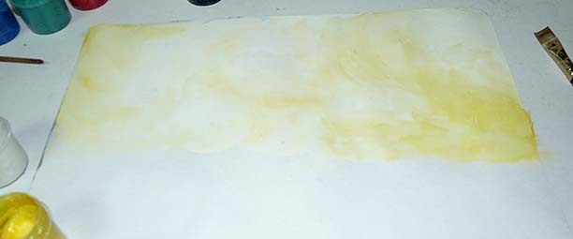
2. Приблизительно на середине горизонтально расположенного листа начнем рисовать стволы деревьев.
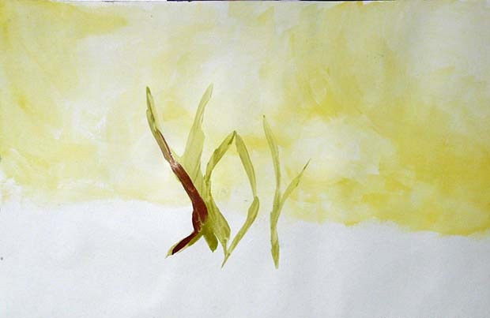
3. Нарисуем ветки и белые блики на стволе.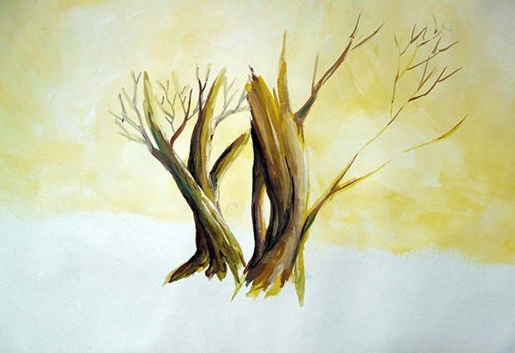
4. Листву нарисуем сначала общей массой, потом будем выделять детали. 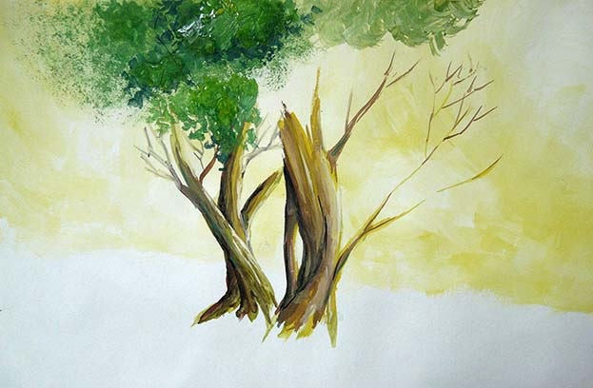
5. Брызгаем жесткой кистью, но можно использовать для этого и старую зубную щетку. Это зависит от удобства использования. Брызгаемна деревьях первого плана сначала темно-зеленой гуашью, немного желтой и белой.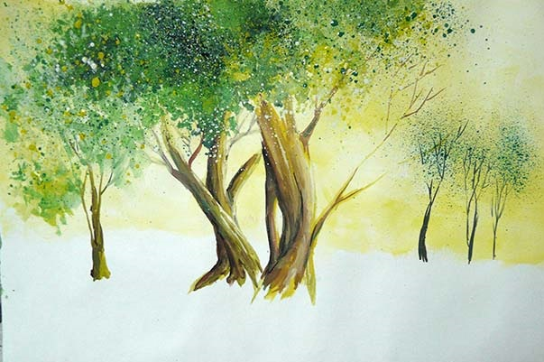
6 смешивая синюю, белую и желтую краску. Обратите внимание, что край листвы ближнего дерева должен быть светло-желтым. 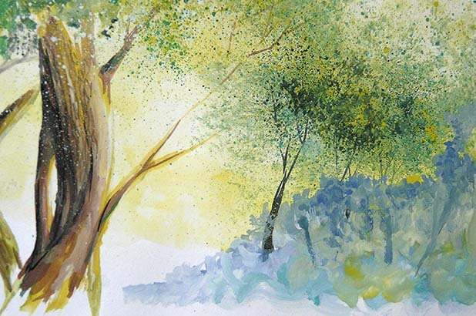
7. Проведем гуашью желтую полосу там, где начинается трава на переднем плане.
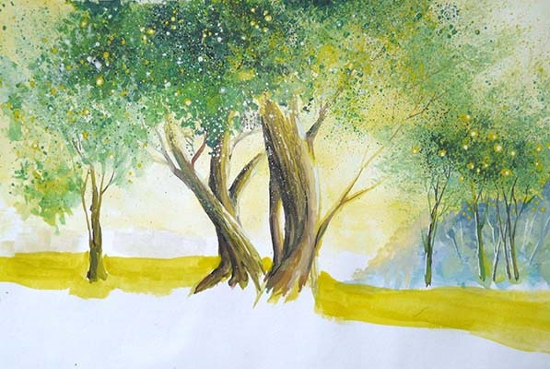
8. Широкими мазками нарисуем землю на переднем плане.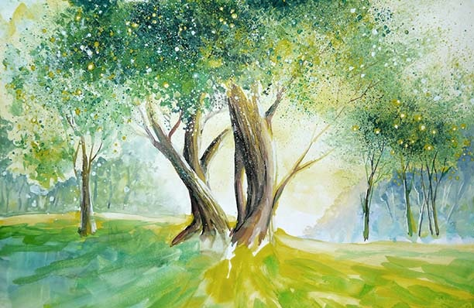
9. Поставим в середине пятен белые мазки и побрызгаем белой краской с жесткой кисти или зубной щетки. Рисунок готов.
